Logo Absender

Weltladen Musterstadt
Mustergasse 1
12345 Musterstadt
www.weltladen.de/musterstadt

Was zur Europameisterschaft in Deutschland noch fehlt: Fußbälle aus Fairem Handel
Musterstadt. Die kommende Fußball-Europameisterschaft der Herren in Deutschland soll die nachhaltigste EM aller Zeiten werden. Doch die Spiele finden ohne einen fair hergestellten Fußball statt. Anlässlich des Großereignisses informiert der Weltladen Musterstadt über schlechte Produktionsbedingungen in der Ballindustrie und stellt seine fair gehandelten Bälle und die Handelspartner dahinter vor.
Rund 100 Mio. Fußbälle werden pro Jahr produziert – die meisten in Handarbeit. Drei Viertel aller Bälle werden in der pakistanischen Stadt Sialkot hergestellt. „Auch die großen Marken lassen dort produzieren“, informiert Bildungsreferentin Angelika Musterfrau vom Weltladen Musterstadt. Und ergänzt: „Fair Play geht aber nur mit Bällen aus Fairem Handel!“ Das Hauptproblem sei die zu niedrige Bezahlung der Arbeiter*innen, die meist pro Ball bezahlt werden. Außerdem sind die Arbeitsbedingungen in den Nähzentren nach Angaben von Musterfrau vielfach nicht menschenwürdig. Unter anderem berichtet sie von unzureichenden hygienischen Bedingungen und fehlender Schutzkleidung beim Umgang mit giftigen Chemikalien. Darüber hinaus werden Frauen häufig schlechter bezahlt als Männer und ihnen droht bei Schwangerschaft der Verlust des Arbeitsplatzes.
Die gute Nachricht ist: Seit einigen Jahren produzieren in Sialkot auch einige wenige Firmen nach den Richtlinien des Fairen Handels. Ihre Arbeitsbedingungen unterscheiden sich deutlich von denen konventioneller Hersteller. Sie bieten den Arbeiter*innen u.a. ein existenzsicherndes Einkommen, Sozialleistungen wie Kranken- und Rentenversicherung sowie sichere Arbeitsbedingungen. Frauen bekommen die gleiche Bezahlung wie Männer und erhalten Aufstiegsmöglichkeiten. Allerdings arbeiten nach Angaben des Weltladens nur fünf der rund 700 Hersteller in Sialkot nach den Richtlinien des Fairen Handels. Von den in Deutschland jährlich verkauften 10 Mio. Fußbällen sind somit nur etwa 20.000 Fairtrade-zertifiziert, was einem Anteil von 0,2 Prozent entspricht.
Neben Informationen zu den Produktionsbedingungen präsentiert der Weltladen anlässlich der EM schicke, hochwertige Bälle aus Fairem Handel. „Sie eignen sich nicht nur perfekt als Geschenk, sondern sind auch für Schulen und Sportvereine eine sehr gute Wahl, da sie auch individuell designt lassen werden können“, sagt Musterfrau.
2.408 Zeichen, Abdruck honorarfrei

Kontakt:
Weltladen Musterstadt, Angelika Musterfrau
Tel.: 01234/56789, Mobil: 0123/456789, E-Mail: info@weltladen-musterstadt.de

Fotos
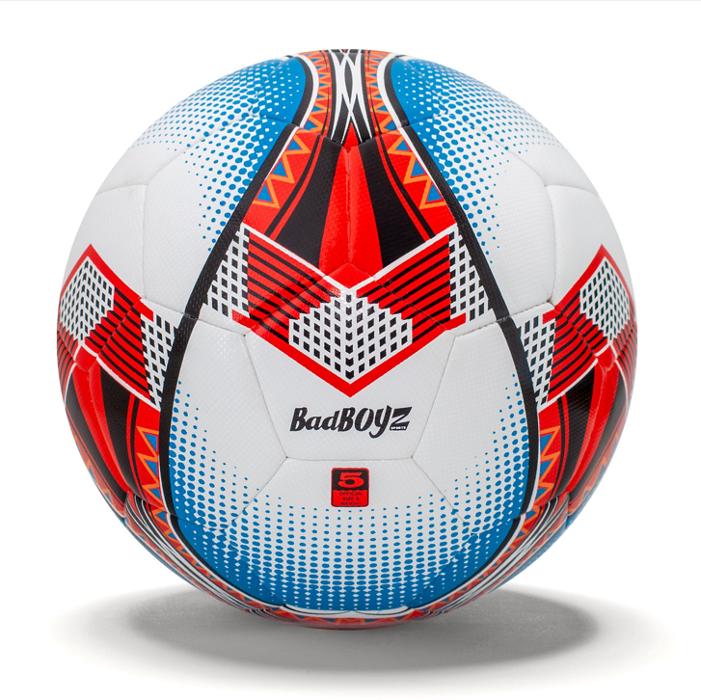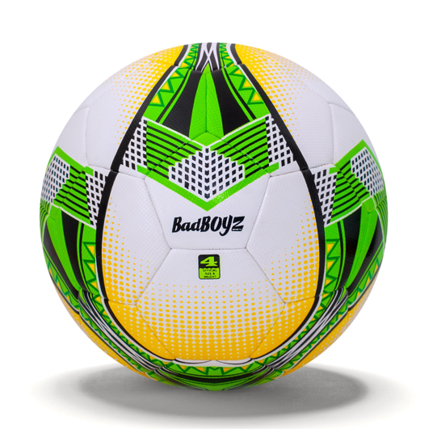

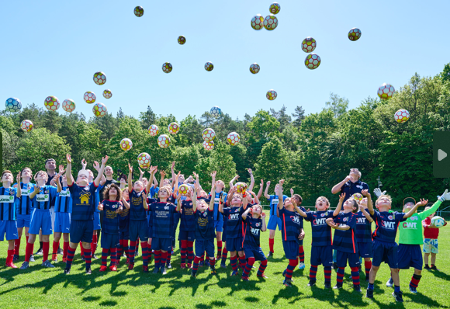

Bildnachweise: Bad Boyz Ballfabrik

